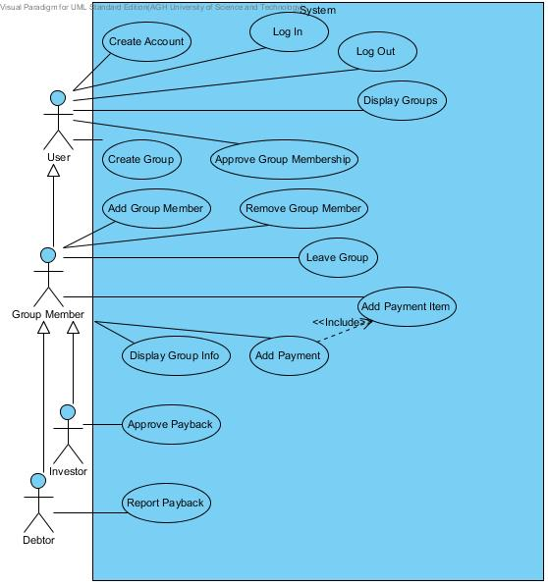

W systemie zidentyfikowano aktorów:

- **User** - użytkownik systemu

- **Group Member** - użytkownik systemu będący członkiem grupy

- **Investor** - członek grupy z nadpłatą

- **Debtor** - członek grupy z niedopłatą.

Użytkownicy systemu mogą tworzyć konta, logować się oraz wylogowywać. Zalogowany użytkownik może tworzyć nowe grupy, akceptować lub odrzucać zaproszenia do grup oraz wyświetlać listę grup, do których należy.

Każdy z użytkowników grup może dodać do nowego członka grupy, ma możliwość usunięcia innego członka grupy, może opuścić grupę. Członek grupy może dodawać nową opłatę do grupy oraz uzupełniać jej pozycje. Dodawanie nowych pozycji do opłaty możliwe będzie również po utworzeniu opłaty. Użytkownik może również wyświetlać szczegółowe informacje o grupach, do których należy.

Osoba z niedopłatą może uregulować swoje długi, a następnie wybrać opcję powiadomienia o zwrocie pieniędzy.

Użytkownik z nadpłatą po otrzymaniu powiadomienia od systemu o zwrocie może zatwierdzić lub odrzucić informację.